TUGAS NOSQL TERSTRUKTUR 13
PENGEMBANGAN PERANGKAT LUNAK



Abdullah Qa’id Mu’aadz | 22255601001

PeTIK II Jombang YBM PLN Tahun Akademik 2022/2023
Denanyar Utara, Plosogeneng,Kec. Jombang,
Kabupaten Jombang, Jawa Timur
- Link LinkedIn : https://www.linkedin.com/in/mucaa/
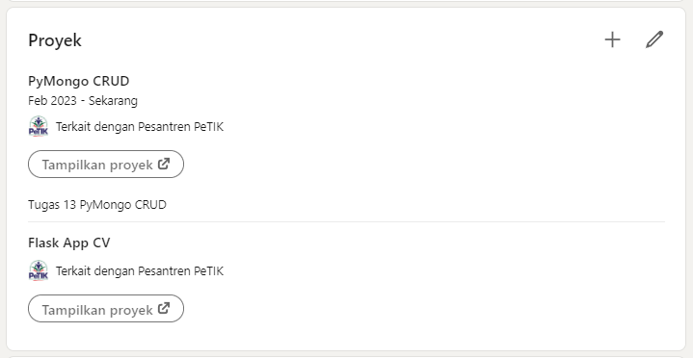

- Link GitHub : https://github.com/MIM10/PeTIK/tree/main/Pembelajaran%20PeTIK/S%202/09%20Database%20NoSQL/Semester%202/Pertemuan%2013/Tugas%20Terstruktur%20%26%20Mandiri%2013

